подготовленных вами игрушек большого и маленького размера, отправив маленьких «в гости» к маленькой матрешке, а больших к большой.
4. Предложите ребенку разместить матрешек в «кроватках» (например, колечках от пирамидки) или домиках (их можно сделать из картонных коробок разного размера).
5. Еще один вариант подобной игры – сделать заранее несколько картонных ворот разного размера. Ребенку необходимо найти для каждой матрешки подходящие по высоте ворота.
6. Если у вас есть два набора матрешек, перемешайте их и попросите малыша рассортировать. А два набора из одинакового количества элементов можно предложить выстроить парами.
7. Обведите основания матрешек на листе бумаги или картона. Пусть ребенок подберет для каждого «стульчика» свою хозяйку. Или можно представить кружочки как вагоны поезда, лодочки, места в кинотеатре и т.д.
8. Объясняйте, а потом и сами задавайте вопросы о понятиях «больше-меньше», «выше-ниже», «спереди-сзади», «справа-слева».
9. Спрячьте маленькую матрешку в любую из других, побольше. Попросите ребенка на слух определить, где прячется матрешка-малышка.

Чтобы матрешка была именно обучающей игрушкой, не делайте ее привычным предметом интерьера, который постоянно находится в поле зрения малыша.
Доставайте матрешку только на время занятия, чтобы сохранить интерес ребенка к ней. Кроме того, не забывайте, что положительные эмоции являются залогом успеха развивающих занятий – проводите игры, когда ребенок к ним расположен.
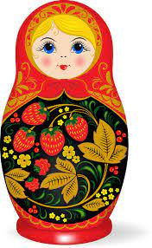

МАДОУ «Детский сад № 27»

Игры с
Матрешкой
(в помощь родителям)
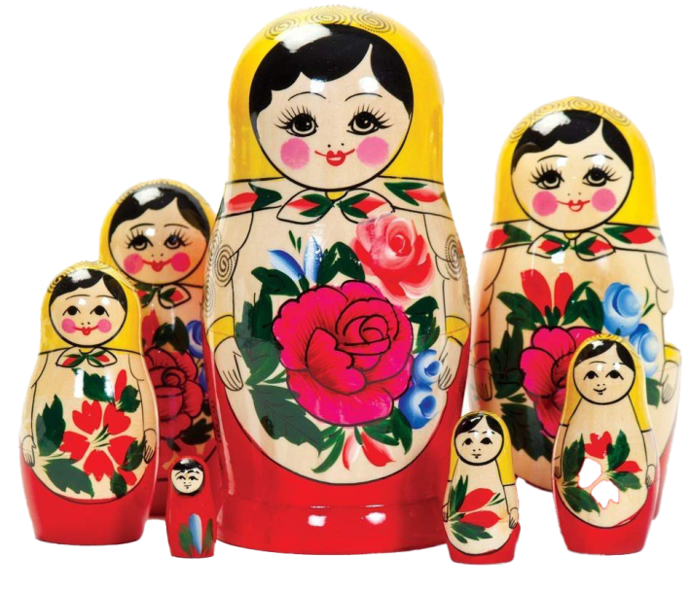Воспитатель: Новикова О.В.

г. Лысьва, 2022
Матрешка – развивающая игрушка!

Матрешка в развитии детей – неоценимое подспорье, несмотря на свою кажущуюся простоту.
Чем же полезна матрешка для ребенка?

* Матрешка знакомит малыша с русским народным творчеством, традиционной русской культурой. Ребенок, играя с матрешкой, развивает мелкую моторику, укрепляет мышцы рук и пальцев, что немаловажно для развития речи.
* Матрешка помогает познакомиться с цветами в игре, развивает тактильное и зрительное восприятие.
* Необходимость собирания и разбирания игрушки, обусловленная ее конструкцией, тренирует внимание и мышление ребенка.
* С помощью матрешки легко объяснить малышу понятия «большой-маленький», «больше-меньше», «перед-за-между», познакомить с основами счета.
* Матрешка – отличная игрушка для ролевых игр. Сама идея матрешки подразумевает игру в семью, где есть матрешка-мама и ее дети разного возраста.

Игры с матрешкой для самых маленьких (примерно от 1 года)
1. Научите ребенка открывать матрешку. Удивитесь и обрадуйтесь вместе с малышом, что внутри большой куклы есть еще одна, поменьше. Неужели внутри нее тоже кто-то есть?
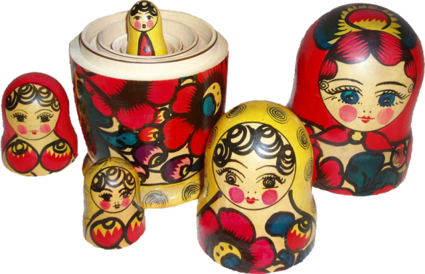
2. Покажите ребенку, что каждая фигурка собирается из двух конкретных половинок. Если же половинки не подходят, собрать целую куколку не получится.
3. Скажите крохе: «Маленькая матрешка испугалась и просит большую спрятать ее». Пусть ребенок попробует сам вкладывать элементы игрушки один в другой.
4. Когда малыша не будет в комнате, расставьте матрешек на видных местах. Предложите вошедшему ребенку разыскать потерявшихся сестричек.
Обучающие игры с матрешкой (2-3 лет)
1. Попросите малыша дать вам самую большую, двух самых маленьких матрешек, матрешку среднего размера. Предложите выстроить куколок по росту – по возрастанию или по убыванию.
2. Расставьте матрешек по росту, а одну «забудьте». Пусть ребенок догадается, где именно она должна стоять.
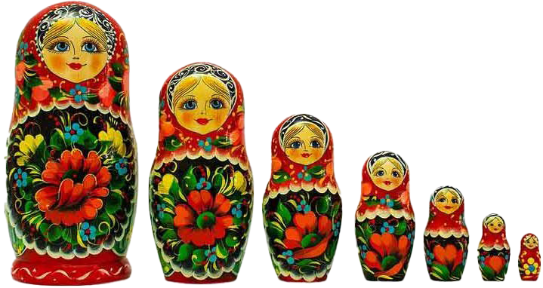
3. Поставьте самую большую и самую маленькую матрешек на некотором расстоянии друг от друга. Попросите ребенка разделить несколько заранее

